一、選擇：每題2分，共90分。
- （ ）國家是由一群人在特定的領土內組織政府，經營共同生活，並且擁有□□的政治性團體。上文□□應填入下列何者？
(A)人權 (B)主權 (C)政權 (D)民權。
- （ ）領土是指一個國家統治權所及的地理區域。下列何者不屬於國家的管轄範圍？ (A)領海 (B)領陸 (C)領空 (D)公海。
- （ ）國家與政府的關係密不可分，但兩者仍存在若干差異。我國因選舉制度歷經多次政權的變動，但不影響我國在國際上的地位，這是屬於哪個層次上的差異？ (A)範圍 (B)權力 (C)持續性 (D)領土。
- （ ）英國學家艾克頓爵士曾說：「權力使人腐化，絕對的權力，使人絕對的腐化。」下列何種方式可以避免政府權力腐化或濫權？
(A)由英明的帝王指派賢能的臣子，協助帝王統治國家
(B)由宗教領袖兼任國家領導，以宗教教義來教化人心
(C)由人民分別選出政府官員和民意代表，使其各司其職
(D)由一個優秀的政黨領袖集中一切權力，落實國家計畫。
- （ ）為了提升國人的教育文化水準，行政院編列大筆預算，這些預算要經由哪一個單位的審查通過後，才得以執行？
(A)行政院院會 (B)立法院院會 (C)總統府會議 (D)監察院會議。
- （ ）由人民選出的立法委員為服務選民，多設有服務處，下列是民眾到服務處陳請的內容，請問：哪一位民眾陳請的內容，屬於立法委員的職權？
(A)近期《勞動基準法》修改的內容，讓民眾可能須連上12天班，為了避免過勞，可否修改《勞動基準法》以保障人民權益
(B)教育部正在清查大學教師在外兼課的情形，這有違法嗎？可否做出解釋
(C)都會地區學生每天上學可以搭公車、坐捷運，我們偏鄉地區只有國小有校車，升上國中後，得要市府規定的學校才有校車，請多編列預算給偏鄉孩子吧
(D)我的原住民朋友不過舉牌喊口號抗議，就被警察逮捕，警察機關濫權，請予以彈劾。
- （ ）現代民主國家的政府組織，通常有各自行使的職權。負責訴訟的審判及解釋法律的是政府的哪個部門？
(A)行政 (B)立法 (C)司法 (D)監察。
- （ ）□□□每年舉辦公務人員考試與專門職業及技術人員考試，以考試來選拔人才。上述□□□的職權還包括下列何者？
(A)審查中央政府總預算
(B)掌理全國公務人員的懲戒事務
(C)掌理公務人員的銓敘、撫卹、退休等事宜
(D)糾正行政機關的不當施政。
基隆市中山高中 110學年度 第一學期 第1次段考 國中部二年級
公民試題 班級： 座號： 姓名：__________
#全部試題都有一個最適合的答案，請將正確答案劃在答案卡上。
- （ ）子偉在翻閱報紙時看到一則新聞如下：
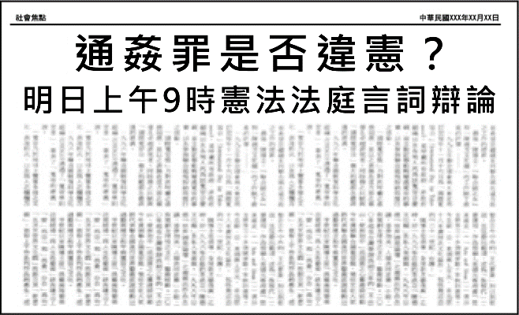
請問：新聞標題中的憲法法庭言詞辯論是由下列何者召開？
(A)總統 (B)大法官 (C)立法院長 (D)行政院長。

- （ ）冠佑的公民報告提到：「……以『機關』為對象，包括行政院及其相關部會。其程序為向不當施政的行政機關提出，促其改善。」冠佑應是在探討下列哪一項議題？
(A)監察院的糾舉權 (B)監察院的糾正權
(C)立法院的彈劾權 (D)司法院的懲戒權。
- （ ）小智在報紙上看到一則訊息：「西元2020年的春節連假相較於往年不同，從除夕前一天的小年夜便開始放假，總共有7天的連續假期，如此的方式有助於改善年節交通塞車的問題，未來有機會春節連假放10天，而○○○人事行政總處已規畫，明年春節假期將與今年相同有7天連假，後年年假也將有9天連假，大後年則有10天。」上述訊息中的○○○為哪一個行政主管機關？
(A)行政院 (B)立法院 (C)司法院 (D)考試院。
- （ ）當我國行政機關的經費支出之後，須將實際使用狀況做成決算，並送交下列哪一個機關審核？
(A)司法院憲法法庭 (B)司法院懲戒法院
(C)監察院審計部 (D)考試院銓敘部。
- （ ）新聞報導：日前因人為疏失造成全臺數百萬戶大停電，立法院不分朝野為了追究責任，將請行政院院長提出專案報告。此外，在野黨立委認為近來行政團隊表現不佳，若專案報告無法切中要點、妥善檢討，將對行政院院長提出不信任案。根據我國政府機關間的互動關係判斷，上述內容主要隱含下列何項概念？ (A)均權制度 (B)分權制衡 (C)主權在民 (D)地方自治【109教育會考】
- （ ）下列對於我國政府採用「五權分立」學說的敘述，何者正確？
(A)完全採行法國孟德斯鳩的理論
(B)將立法權交由最高法院來行使
(C)為了防止議會專制，將立法權與監察權合併
(D)採分權制衡，避免政府權力過於集中。
- （ ）孟德斯鳩的三權分立學說對後世民主觀念影響極大。所謂的三權是指哪三權？ (A)行政權、考試權、監察權
(B)行政權、立法權、監察權
(C)行政權、立法權、司法權
(D)行政權、立法權、考試權。
- （ ）下列哪一個機關可以對司法院大法官人選行使同意權？
(A)行政院 (B)立法院 (C)監察院 (D)考試院。
- （ ）總統為我國國家元首，下列何者為總統的職權？
(A)審核政府的決算
(B)掌理全國公務人員的懲戒
(C)提出《憲法》修正案
(D)統率海陸空三軍。
- （ ）老趙借錢給鄰居小陳，小陳卻拒不還錢，老趙只好提起訴訟。上述訴訟案件應由下列何者負責審理？
(A)大法官 (B)各級法院 (C)憲法法庭 (D)懲戒法院。
- （ ）在民主國家，政府必須依據民意代表所制定的法律來運作，因而法律就成為維持政治秩序最重要的依據。就我國而言，法律是由下列何者所制定的？
(A)行政院 (B)立法院 (C)司法院 (D)最高法院。
- （ ）立法院若提出正、副總統彈劾案，應由下列何者進行審理？
(A)懲戒法院 (B)司法院憲法法庭 (C)公民投票複決 (D)監察委員。
- （ ）中央政府的機關中，下列何組全是由人民選舉產生？
(A)行政院院長、立法委員、監察委員 (B)總統、行政院院長、立法院院長
(C)總統、副總統、立法委員 (D)總統、大法官、立法委員。
- （ ）公民老師說明某政府機關職權時，提及：「公務員懲戒案件一經議決，即行確定。……以上法官為終身職，超出黨派，依據法律獨立審判，不受任何干涉。」上述公務員懲戒案件是由下列哪一個機關掌理？
(A)監察院 (B)考試院銓敘部 (C)行政院 (D)司法院。
- （ ）家偉上網查找資料時，看到下列一則讓他感動的新聞。請問：魏仁納是以何種方式成為我國國民？
(A)屬地原則 (B)申請歸化 (C)血統原則 (D)屬人原則。
- （ ）依據我國《國籍法》的規定，曉文是中華民國的國民。身為我國國民，必定具備下列哪一項條件？
(A)年滿20歲 (B)具我國國籍 (C)有工作能力 (D)沒有犯罪紀錄。
- （ ）以下是維基百科對於印度尼西亞共和國(簡稱印尼)的部分介紹──
根據內容判斷，文中內容主要是在介紹哪一項國家組成要素？
(A)人民 (B)領土 (C)政府 (D)主權。
- （ ）小丸子在一則新聞報導中看到以下內容：「新冠肺炎(COVID-19)疫情在全球持續延燒，外交部表示，我國位在防疫最前線，有優異防疫能力及成效，也願貢獻國際社會，但世界衛生組織(WHO)等全球防疫的聯合國機構，仍因政治因素將我國錯標在中國之下，把我國排除在全球防疫體系之外。……」根據上述內容劃線處判斷，與下列哪一項國家組成要素最為相關？
(A)人民 (B)政府 (C)領土 (D)主權。
- （ ）國家對外的目的在保持主權獨立與領土完整，使國家免於滅亡。為實現上述目的，國家必須採取下列哪些作為？ (甲)設立警察機關 (乙)設立軍隊 (丙)推動外交 (丁)普及教育
(A)甲乙 (B)甲丁 (C)乙丙 (D)丙丁。
- （ ）曉華是我國國民，她與美國籍男子結婚後生下一女，對於女兒國籍的歸屬感到疑惑，因此上網尋求相關資訊。附圖中四位網友的回答何者正確？
(A)甲 (B)乙 (C)丙 (D)丁。

- （ ）新聞報導：某速食餐廳推出「加1元多1件」促銷活動，但許多消費者反映根本買不到，儘管業者表示是因為備貨不足，行政院公平交易委員會仍以「商品內容虛偽不實及引人錯誤」，違反《公平交易法》規定，而對業者開罰。上述政府的做法，最能彰顯哪一項民主政治的特色？
(A)民意政治 (B)責任政治 (C)法治政治 (D)政黨政治。
- （ ）西元2020年為我國總統、副總統，以及立法委員大選，下圖為選後各政黨取得立法院席次的分布比例。我國人民透過選舉選出立法委員，讓政府知道多數民意之所在的作法，屬於民主政治的哪一項特徵？
(A)民意政治 (B)法治政治 (C)政黨政治 (D)責任政治。
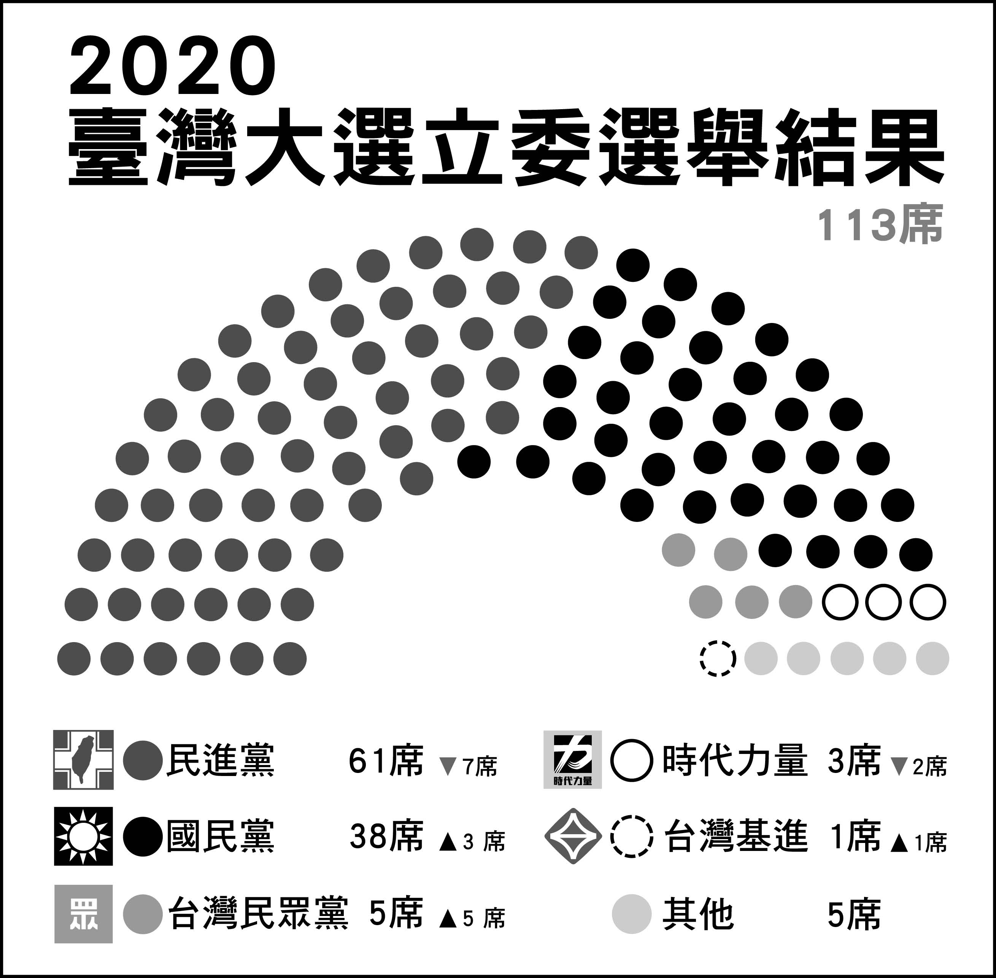
- （ ）某社區居民反映，該社區一棟大樓在盛夏時陽光反射，造成光害，影響住戶生活及駕駛人視線，居民已無法忍受，希望市政府針對光害開罰。但市政府表示：由於「光害防治管理自治條例草案」尚未通過，因此無法開罰。針對上述市政府的回應，下列敘述何者正確？
(A)無法開罰是因為行政機關必須依法行政
(B)無法開罰是因為政府沒有回應大眾民意
(C)無法開罰是因為政府不想負起政治責任
(D)無法開罰是因政黨未輪替新政不能施行。
- （ ）民主政治是強調「以民為主」的政治制度。下列哪一項說法最貼近現代民主政治的真實運作方式？
(A)人民必須要直接決定國家的政治事務
(B)政府實施民主是對人民的一種德政
(C)人民參與政治事務，須嚴格規範資格上的限制
(D)政府的組成與權力的行使，必須獲得人民同意。
- （ ）新冠肺炎(COVID-19)疫情延燒，南美洲國家厄瓜多在不到一週的時間內暴增400多例確診，讓該國的衛生部長及勞工部長先後請辭下臺。從民主政治的角度來看，這是何種表現？
(A)民意政治 (B)責任政治 (C)法治政治 (D)政黨政治。
- （ ）下列是小禾和小東討論國家和政府關係的部分對話內容。若小禾要進一步回答小東的提問，則下列何項回答才正確？
(A)國家不會因選舉結果而被取代
(B)政府的更替不會影響國家的存在
(C)國家的功能有賴政府去具體實現
(D)國家為一具有永久性與持續性的整體。
- （ ）蘇丹民眾與學生在該國的北柯多方省(North Kordofan)集會抗議物資短缺問題，不料有多人遭政府軍射殺，其中4人為中學生，對此不幸事件民眾再上街頭，譴責政府的殺戮行為。請問：上述政府射殺民眾的做法，明顯違反何項民主國家存在的目的？
(A)保衛國家安全 (B)維持社會秩序 (C)保障基本人權 (D)發展社會福利。
- （ ）請根據下列對話內容判斷，當下哪一位最可能是立法院院長？
(A) (B)
(C) (D)
- （ ）一個國家的成立皆會組織政府，下列關於政府的組成，哪些敘述是正確的？
(甲)會因選舉或革命而更替 (乙)制訂及執行政策、法令
(丙)管理國家公共事務 (丁)擁有主權且永久性的政治團體
(A)甲乙丙 (B)甲乙丁 (C)甲丙丁 (D)乙丙丁。

- （ ）西元1958年聯合國簽署《捕魚及養護公海生物資源公約》，承認沿海國家對鄰接區內生物資源和生產力保持有特別利害關係，此後經濟海域的觀念逐漸被愈來愈多國家接受。國際上的經濟海域是指由海岸線向外延伸多少範圍的海域？ (A)3浬 (B)12浬 (C)100浬 (D)200浬。
- （ ）大單國的漁船闖入安定國的專屬海域內捕魚，而遭到扣押。大單國漁船被扣押，是因為其侵犯了安定國的何種國家組成要素？
(A)人民、主權 (B)人民、政府 (C)領土、主權 (D)政府、領土。
- （ ）位於西班牙東北部的加泰隆尼亞，相較於西班牙其他地區，擁有自己的語言、獨特文化與民族，因此極力爭取自治權。西元2017年舉行獨立公投，投票率占43.03%，90.9%的選民支持獨立建國，但西班牙政府以實施憲法第155條，直接接管該地政府。歐洲理事會主席表態力挺西班牙政府，將西班牙視為歐盟唯一的對話夥伴；美國國務院聲明，加泰隆尼亞是西班牙不可分割的一部分，支持西班牙政府採取合憲措施，維持國家的強大與統一。有關加泰隆尼亞無法成為國家的因素應是下列哪一項？
(A)與西班牙政府認定的國籍取得方式不同
(B)無實權可達到保衛國家安全的重要目的
(C)公投結果顯示政府未有過半數民意支持
(D)不具有對外獨立及對內最高特性的主權要素。
- （ ）公民老師：「一群人在特定的領土內組織政府，經營共同生活，並且擁有主權的政治性團體。」依此判斷，公民老師是在解釋下列何者的定義？
(A)社會 (B)社區 (C)國家 (D)聯盟。
- （ ）西元2019年《長期照顧服務法》修法後，長照體系邁入2.0新里程，積極鼓勵民間參與投資長照事業，修正的重點主要在於獎勵投入長照、管理分配長照資源及規範長照事業服務水準等面向。請問：這是政府積極推動何項功能？
(A)保衛國家安全 (B)維持社會秩序 (C)落實主權獨立 (D)發展社會福利。

- （ ）小明的姐姐大學剛畢業，準備參加考試院所主辦的公務人員高等三級考試，希望通過考試後能成為國家公務人員。針對考試院所具備的考試權，下列相關敘述，何者正確？
(A)旨在為國公正舉才 (B)旨在避免議會的專制
(C)屬於三權分立其中之一 (D)乃是從司法權獨立出來的。
- （ ）我國中央政府五院中，何者為民意機關？
(A)行政院 (B)立法院 (C)監察院 (D)考試院。
- （ ）下表為阿明整理的國家費用支用相關重點──
根據表中內容判斷，其中哪一個項目錯誤？ (A)甲 (B)乙 (C)丙 (D)丁。
二、題組：每題2分，共10分。
- 現代的民主國家中，人民希望政府是萬能的政府，什麼事都會處理，而不是像踢皮球一樣，踢來踢去，讓民眾無所適從；但是又不希望政府的權力太大，什麼事都要管，都要限制，進而變成一個專制獨裁的政府。在民國初創時，孫中山便參考西方民主國家的施政及中國古代制度，而創立一套新制度，使政府可發揮效能，又不會淪於專制。請回答下列問題：
( )(46)孫中山參考中國古代制度，將下列何者獨立出來，以防止立法機關權力過大，
並可充分發揮監督行政官員的功效？
(A)司法權 (B)考試權 (C)監察權 (D)立法權。
( )(47)古代中國人若想做官，必須參加科舉考試，才有機會擔任官吏。孫中山認為這
是一種公平的制度，不但可以為國舉才，也能防止行政機關濫用私人的流弊。因此
他將哪一項權力從行政權中獨立出來？
(A)立法權 (B)監察權 (C)考試權 (D)司法權。

- 西元2020年我國舉行總統大選，民主進步黨的蔡英文贏得勝選，隨即組成執政團隊，並由行政院院長宣布內閣名單，共同開創新局面。請回答下列問題：
( )(48)關於總統的敘述，下列何者正確？
(A)由人民直接選舉產生
(B)任期6年
(C)總統、副總統的罷免案由人民直接提案
(D)立法院合議審理總統、副總統的彈劾案。
( )(49)關於行政院院長的產生方式，下列敘述何者正確？
(A)由人民選舉產生
(B)由總統直接任命
(C)由總統提請立法院同意後，再由總統任命
(D)經由考試院考選。
( )(50)行政院副院長與各部會官員，是經由下列何種方式產生？
(A)由總統直接任命
(B)由行政院院長提請總統任命
(C)由總統提請立法院同意及任命
(D)經由國家考試錄取。

